**ANÁLISIS DINÁMICO Y CINEMÁTICO DE UN MOVIMIENTO RECTILÍNEO UNIFORMEMENTE ACELERADO**

***V. Aragón1; E. Vente2 y A.C. Castillo3***

1. Programa de Ingeniería Biomédica, 2. Programa de Ingeniería Biomédica, 3. Programa Ingeniería Ambiental

Universidad Autónoma de Occidente, Facultad de Ingenierías, Cali, marzo 14

del 2018

**RESUMEN**

El objetivo primordial del laboratorio consta de analizar el movimiento rectilíneo uniformemente acelerado de un planeador de aire sujeto a un porta pesas al cual se le variaba la masa 5 veces, pero en esta ocasión se realizó la observación teniendo en cuenta las causas de su movimiento y las fuerzas que actúan. Además se realizaron los gráficos de posición vs tiempo y velocidad vs tiempo con sus respectivos justes lineales (cuadrática y lineal) para ver el comportamiento del sistema cada vez que su masa aumentaba.

Para esto no solo debíamos contar con las bases que poseemos de cinemática, esta vez fue necesario traer a colisión las leyes de Newton, las cuales nos ayudan a hacer una relación entre dicho movimiento y la razón de este.

* **INTRODUCCIÓN**

El objetivo de la dinámica es comprender que fuerzas actúan en un movimiento y la razón por la que sucede, ahora bien, para explicar exactamente las causas de dichos movimientos existen tres leyes: la primera es conocida como la primer ley de Newton o ley de la inercia y manifiesta que todo cuerpo tiende a mantener su estado de reposo a menos que haya una fuerza que logre sacarlo del estado mencionado; la segunda ley de Newton nos expone que si sobre un cuerpo actúan una o más fuerzas, la fuerza neta será igual a la aceleración que presenta por su masa $fN=m$.a y la última conocida como ley de acción y reacción describe que cuando un objeto A ejerce una fuerza sobre un objetivo B, este ejercerá en magnitud la misma fuerza sobre A pero en sentido contrario $fAB= -fBA$.

En conclusión, El objetivo de la dinámica es describir los factores capaces de producir alteraciones de un [sistema físico](https://es.wikipedia.org/wiki/Sistema_f%C3%ADsico), cuantificarlos y plantear [ecuaciones de movimiento](https://es.wikipedia.org/wiki/Ecuaci%C3%B3n_de_movimiento) o ecuaciones de evolución para dicho sistema de operación. [1]

* **METODO**

Descripción del montaje:

Equipos y materiales:

* Comprensor
* Masas de prueba
* Porta pesas
* Balanza
* Carril de aire
* Planeador
* Sensor “ polea inteligente”

Para realizar el ensayo de cinemática a partir de la dinámica, se hizo uso de un sensor” polea inteligente” en un carril de aire, donde se aprecia el planeador atado por medio de una cuerda ligera que pasa por el sensor” polea inteligente” y a este sensor está atado un porta pesas al final de la cuerda ligera, se configuro el programa capstone, para registrar los datos obtenidos por las masas. Para lograr obtener estos datos se hicieron ensayos con masas de: 5, 10, 15, 20,25 gramos y se encendió el comprensor que al botar aire formaba un colchón de aire el cual permitía mover el planeador.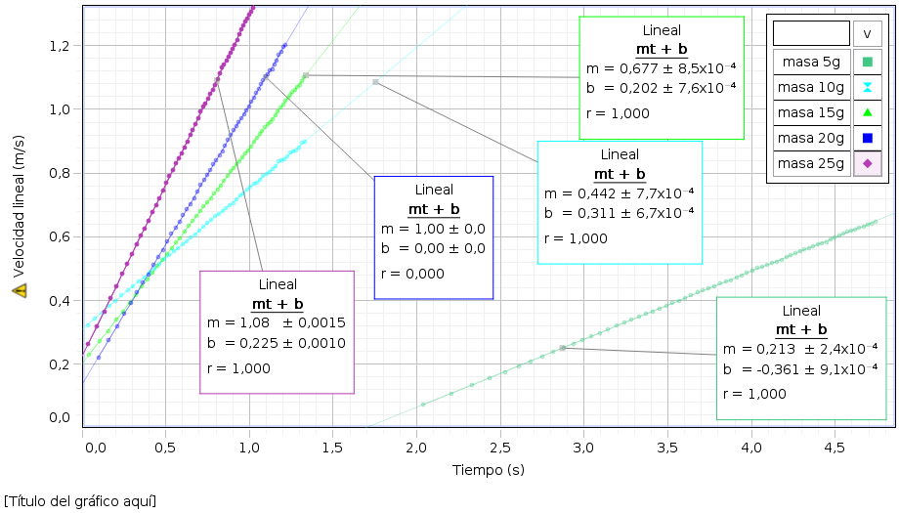

Teniendo en cuenta que al soltar el planeador, se dejó correr 10 cm aproximadamente para poder así activar el sensor por medio del computador y hacer el recorrido de 1m, hasta llegar a rozar con el resorte que estaba situado a los extremos del carril de aire.

* **RESULTADOS**

Para determinar mejor los resultados se grafican la posición vs tiempo y la velocidad vs tiempo para determinar la inclinación de la curva con respecto al peso suministrado: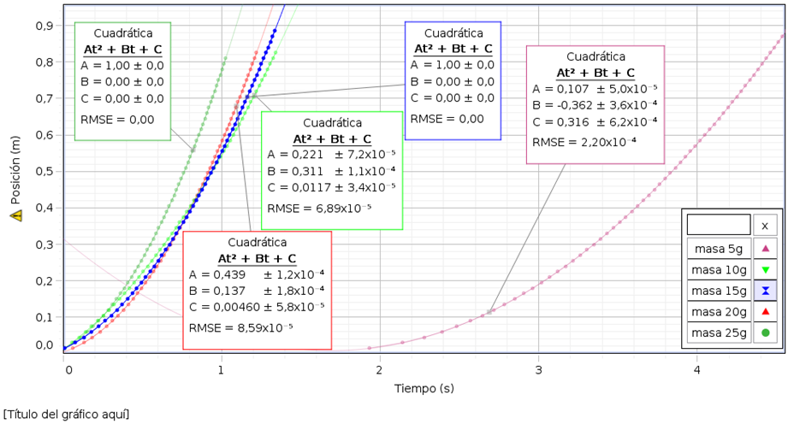

Según lo observado esta práctica, los ensayos realizados sufrieron de movimiento rectilíneo uniformemente acelerado donde la aceleración es constante y sus velocidades cambian dependiendo el peso empleado

También se puede visualizar en la gráfica de la velocidad en función del tiempo que entre menor sea el peso la inclinación de la curva es mayor  puesto que su rapidez va a aumentar debido a la poca cantidad de masa suministrada  como lo es el ensayo No.1 con una masa de (5g); en el caso de la gráfica de los (10 g), ensayo No.2  en la inclinación de la curva se puede evidenciar un cambio puesto  que esta inclinación disminuye ya que se somete a una masa mayor; en la siguiente gráfica de los (15 g), ensayo No.3 se presenta una gran disminución en la inclinación de la curva puesto  que su rapidez disminuye debido a que se somete a  una masa más  elevada; en el ensayo No.4 grafica de (20 g) se ve la inclinación de la curva de velocidad va disminuyendo ya que cada vez se somete a una masa más elevada y su recorrido va disminuyendo; y en la última grafica ensayo No.5 se ve la inclinación de la curva de velocidad es mínima ya que la rapidez del recorrido es menor a la empleada en los otros ensayo por motivo del sometimiento de m (25 g). La ecuación de la curva y= escribir ecuación (ecuación de la posición).

| **ENSAYO** | ***m(kg)*** | ***Vo(m/s)*** | ***∆Vo(m/s)*** | ***a(m/s2)*** | ***∆a(m/s2)*** | ***∆a/a (%)*** |
| --- | --- | --- | --- | --- | --- | --- |
| 1 | 0.005 | -0,36 | $9,1×{10}^{-4}$ | 0,21 | $2,4×{10}^{-4}$ | 0.11 |
| 2 | 0.01 | 0,31 | $6,7×{10}^{-4}$ | 0,44 | $7,7×{10}^{-4}$ | 0.17 |
| 3 | 0.015 | 0,20 | $7,6×{10}^{-4}$ | 0,66 | $8,15×{10}^{-4}$ | 0.12 |
| 4 | 0.02 | 0,0 | 0,0 | 1,00 | 0,0 | 0 |
| 5 | 0.025 | 0,22 | 0,0 | 1,08 | 0,0 | 0 |

*Ilustración 3: Tabla No 1*

En la tabla No 1 se muestra la cantidad de peso que se le fue agregando al portapesas (m), en el cual se hicieron cinco ensayos con diferente masa. Con ayuda de la Interfaz 850 universal se logra obtener las velocidades iniciales (Vo) y las aceleraciones (a) para cada uno de los ensayos con sus respectivas incertidumbres por medio de la ecuación lineal mt+b la cual en dinámica representa la ecuación

La incertidumbre relativa de la aceleración en función de la masa varía de acuerdo a el peso que es expuesta la partícula, entre mayor peso su aceleración va a ser mayor por ende la incertidumbre relativa será más elevada.

| **ENSAYO** | ***m(kg)*** | ***M***  ***(Kg)*** | ***M̅ (Kg)*** | ***∆M***  ***(Kg)*** | ***∆M/M***  ***(%)*** | ***Error*** |
| --- | --- | --- | --- | --- | --- | --- |
| 1 | 0.005 | 0.227 | 0.163 | 0.026 | 15.95 | 0.0618% |
| 2 | 0.01 | 0.212 |
| 3 | 0.015 | 0.207 |
| 4 | 0.02 | 0.175 |
| 5 | 0.025 | 0.201 |

*Ilustración 4: Tabla No 2*

En esta tabla se puede evidenciar la variación de la masa del planeador (M-Masas experimentales) con respecto a cada masa del portapesas (m) con la formula, se tomó cada dato de la masa y se halló la media estadística (M̅) con la siguiente fórmula $m_{1}=\frac{m_{2}(g-a)}{a }$, en la cual m1 representa la masa del planeador en cada uno de los ensayos y la graved que existe en cali, se tomó cada dato de la masa y se halló la media estadística (M̅) con la siguiente fórmula $\underline{M̅}=\frac{m_{1}+m_{2}+m_{3}m_{4}}{4}$, después se aplicó esta ecuación $∆M=\frac{M_{max}-M_{min}}{2}$ para hallar la incertidumbre de las masas experimentales y con esto poder encontrar el porcentaje de incertidumbre relativa; y finalizando con la tabla se halló el porcentaje de error de las masas experimentales con respecto a la masa del planeador medida con la balanza y para ello se usó la siguiente ecuación $|\frac{M_{esp-M_{obt}}}{M_{esp}}|×100\%$

| **ENSAYO** | ***M(kg)*** | ***a(m/s2)*** | ***Fneta()*** |
| --- | --- | --- | --- |
| 1 | 0.005 | 0,21 | 0.00105N |
| 2 | 0.01 | 0,44 | 0.0044N |
| 3 | 0.015 | 0,66 | 0.0099N |
| 4 | 0.02 | 1,00 | 0.02N |
| 5 | 0.025 | 1,08 | 0.027N |

*Ilustración 5: Tabla No 3*

En esta tabla se hace uso de la segunda ley de newton: si sobre un cuerpo actúa una o más fuerzas, las sumas de estas fuerzas es decir la fuerza neta sobre la partícula será igual al producto de la masa de la partícula por la aceleración que experimenta.

F = (Masa del objeto analizado) (aceleración a la que la masa es sometida)

* **DISCUSIÓN**

Se pudo observar en la gráfica 2 que entre mayor la masa, mayor será la inlinación del ángulo de vector velocidad, igualmente se deduce que el tiempo es inversamente proporcional con la velocidad, es decir a menor masa, mayor será el tiempo de prolongación y a mayor masa, menor será el tiempo empleado. Además de que la aceleración y sus respectivas incertidumbres son halladas mediante la opción lineal que se encuentra dentro de la gráfica 2 de capstone, que es la pendiente y el corte con el eje. La relación que tiene la incertidumbre relativa con respecto a la masa es que a mayor su masa, mayor será la incertidumbre que se puede observar en la tabla N°1.

Para el cálculo de la incertidumbre tuvimos en cuenta la ecuación que es igual a la masa máxima del planeador, menos la masa mínima del planeador. Todo esto dividido entre dos, y como resultado obtuvimos su incertidumbre que es 0.026%.

Las causas de las incertidumbres en cada ensayo con diferentes masas del experimento, sucede por motivos de los errores humanos, ya que no hay una coordinacion al presionar el botón de grabar en el software de capstone, al igual que el aviso que efectúa el compañero para soltar el planeador sobre el carril. Con los datos obtenidos en la tabla N°2 se obtuvo el promedio de la masa del planeador que fue de 0.163kg.

Para la obtención de la tensión de la cuerda, se utilizó la ecuación $F=m×a$, se puede apreciar que entre mayor sea la masa, su tensión será mayor, es decir que son directamente proporcionales siendo estas unas fuerzas efectuados al momento de hacer los ensayos. Se puede comprobar este análisis a partir de los resultados de la tabla N° 3. En el proceso de hallar la tensión se consideró la fricción 0 porque el valor los valores de fricción para cada peso son mínimos por lo tanto se puede deducir o tomar la fricción como cero (0), además la fricción depende directamente del peso de la masa por Fr = (Normal masa analizada) (coeficiente fricción) por lo tanto la fricción en esta clase de ensayos en donde se use un planeador y un carril de aire, que tienen como objetivo n reducir la fuerza de fricción entre el deslizador y el carril haciendo que tienda a cero y que sea despreciable. Lo que se puede concluir con esto es que se puede despreciar ya que es una cifra diez decimales que es un valor muy diminuto.

Se sugiere que el diámetro de las perforaciones del carril de aire sea un poco más grande para tener una precisión más exacta a la hora de efectuar los ensayos correspondientes.

* **CONCLUSIONES**

Gracias al proceso de experimentación del laboratorio se pusieron en práctica las bases teóricas que poseíamos de dinámica y trajimos a colisión temas anteriores de cinemática para hacer un estudio más completo y adecuado a todo lo que contrae el movimiento del planeador de aire con el porta pesas, concluyendo que la fricción, la masa del planeador y la variación de la tensión de la cuerda a medida que la masa del porta pesas aumentaba, tenían un impacto directamente relacionado con las causas del movimiento resultante.

* **REFERENCIAS BIBLIOGRAFICAS**

[1] Es.wikipedia.org. (2018). Dinámica. [online] Available at: https://es.wikipedia.org/wiki/Din%C3%A1mica [Accessed 10 Mar. 2018].

[2] Francis W. Sears, Mark W. Zemansky, Hugh D. Young, Roger A. Freedman. Física Universitaria, volumen 1. Undécima edición, Pearson Educación, México, 2005.

[3] PASCO Scientific. Physics Labs with Computers, volume I: Student Workbook. Roseville CA, 1999.

[4] PASCO Scientific. CI-6742 – Motion Sensor II.